Lektire u pdf formatu
HR.lektire.com

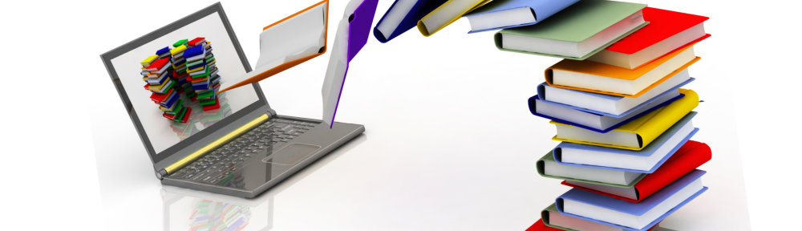
https://www.hrlektire.com/

Kako?
Za čitanje digitaliziranih knjiga trebate koristiti jedan od pdf ili epub čitača. Za Android operativne sustave preporučujemo korištenje ReadEra aplikacije a za Windows sučelja Sumatra PDF aplikaciju.

Zašto?
Budući učenici osnovnih i srednjih škola trenutno ne mogu pohađati nastavu, dio učenika je u izolaciji, a svima se preporuča smanjiti kretanje pa je odlazak u knjižnice onemogućen, ovim putem smo učenicima (i svima ostalima) omogućili online pristup velikom dijelu lektira. To je naš doprinos da djeca mogu nastaviti školovanje u ovom kriznom razdoblju. Zahvaljujemo na podršci i omogućavanju nastavka školovanja: ABC naklada, Zagreb Alfa d.d, Zagreb Ana Frank August Cesarec, Zagreb Bblioteka Stribor, Znanje, Zagreb Biblioteka Croatica, Riječ, Vinkovci DiVič, Zagreb Zora, Zagreb Mladost, Zagreb Jutarnji list, Globus media, Zagreb Golden marketing, Zagreb Katarina Zrinski, Varaždin Školska knjiga, Zagreb Mozaik knjiga d.o.o., Zagreb Hena Com, Zagreb Večernji list, Zagreb Naklada Semafora, Zagreb Bulaja d.o.o., Zagreb Glas, Banjaluka Konzor, Zagreb Matica Hrvatska, Zagreb Meandarmedia Most, Zagreb Naklada Fran, Zagreb Naklada Naprijed, Zagreb Narodna prosvjeta, Sarajevo Otokar Keršovani, Rijeka Profil, Zagreb Šareni dućan, Koprivnica Sigma, Zagreb Slon, Zagreb Stvarnost, Zagreb Sveučilišna naklada Liber, Zagreb Svjetlost, Sarajevo Tipex d.o.o. Verlag, Lijepa Naša.
677 lektirnih naslova za osnovnu i srednju školu

